**HALLAZGOS PROGRAMA COMPLEMENTARIA “EDT-MANEJO DEL PACIENTE EN URGENCIAS CON INFECCIÓN RESPIRATORIA AGUDA-GRAVE COVID-19” 33110254**

## **Generalidades**

## **Observaciones**

## - Por favor revisar el link del primer ítem ya que esta roto.

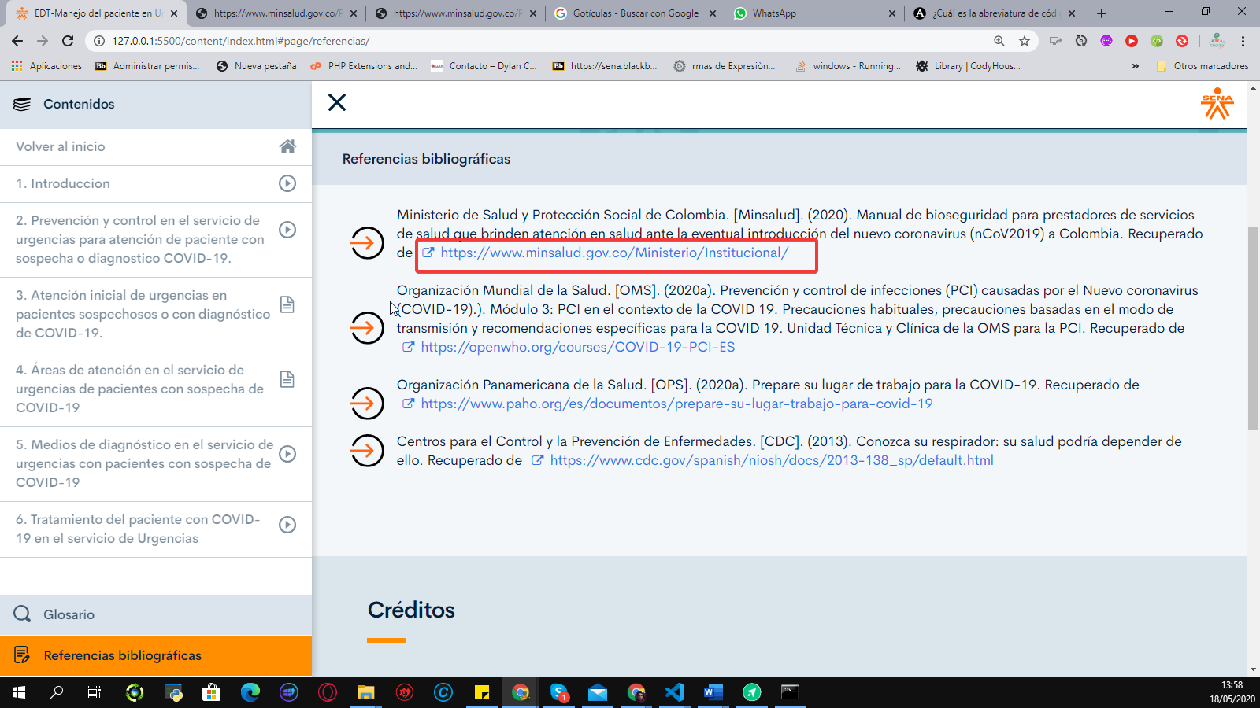

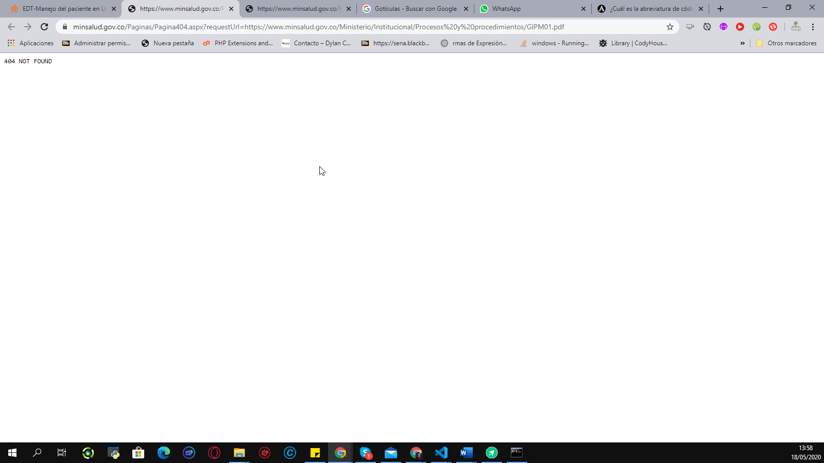

## - Se evidencia un paréntesis de más, por favor revisar.

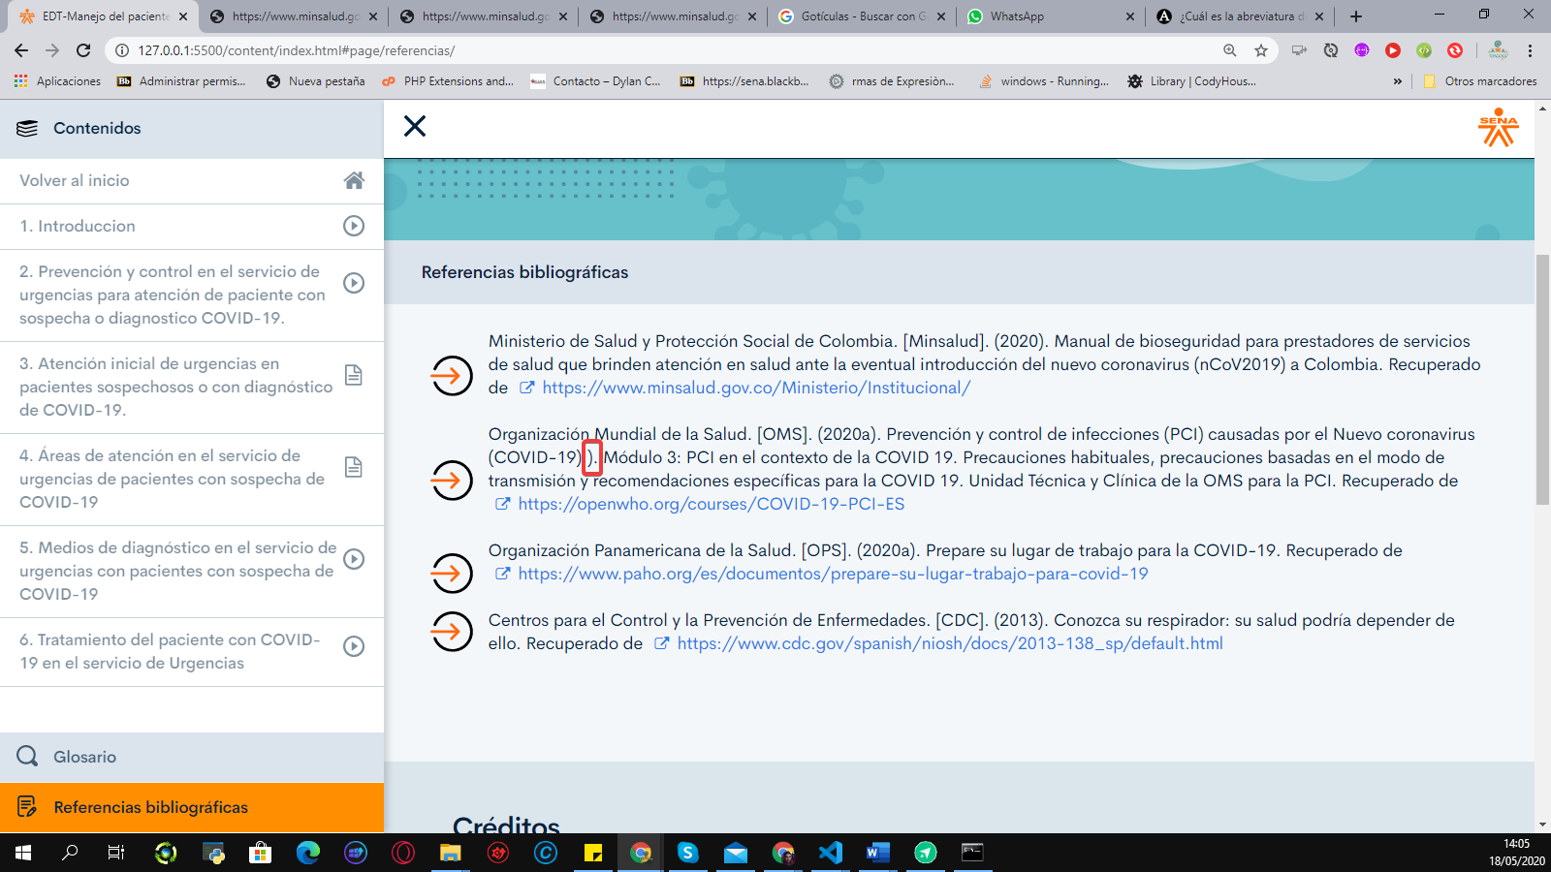

## - En el inicio el enlace créditos no es funcional por favor revisar.

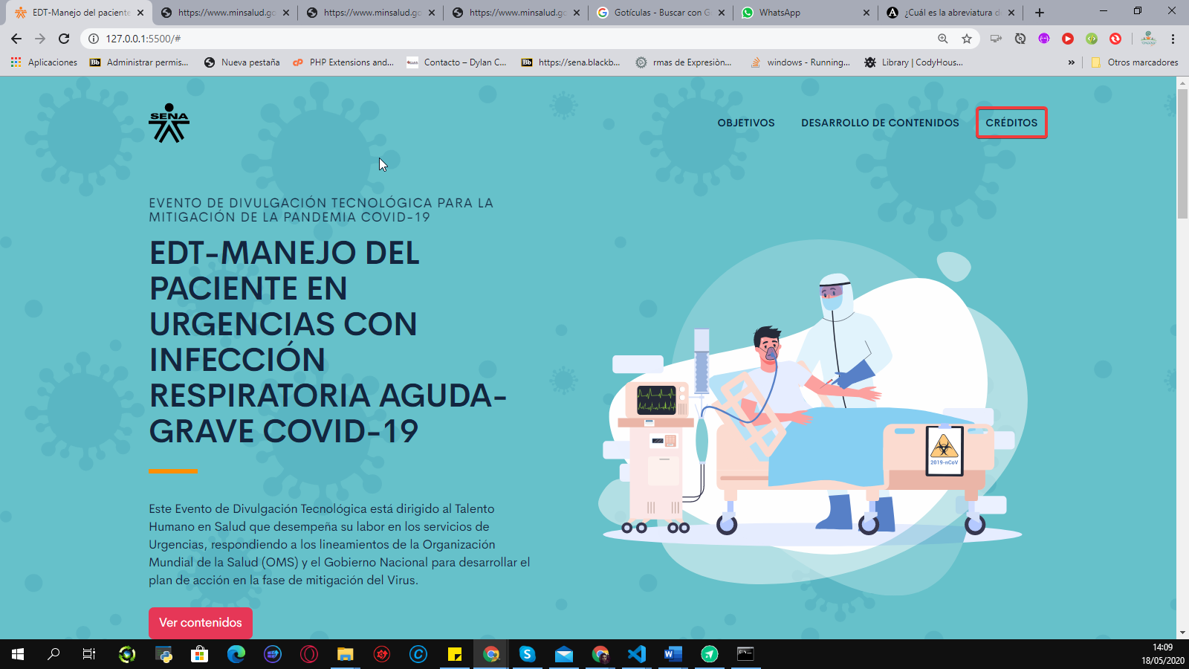

## **Introducción**

## **observaciones**.

* + 1. - Por favor revisar la palabra susceptible está mal escrita.

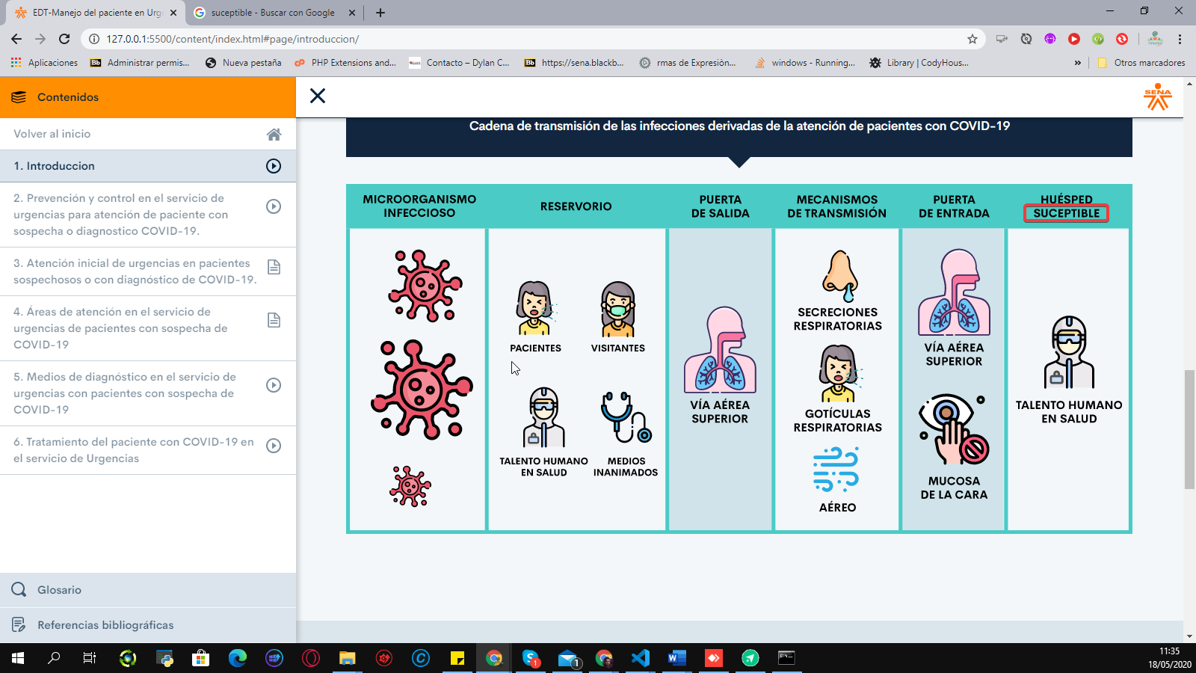

## **Prevención y control en el servicio de urgencias para atención de paciente con sospecha o diagnóstico COVID-19**

## **Observaciones**

* + 1. - Por favor revisar a la palabra diagnóstico le hace falta la tilde.

## 

* + 1. - Por favor revisar si es “sangre.” o “sangre,”

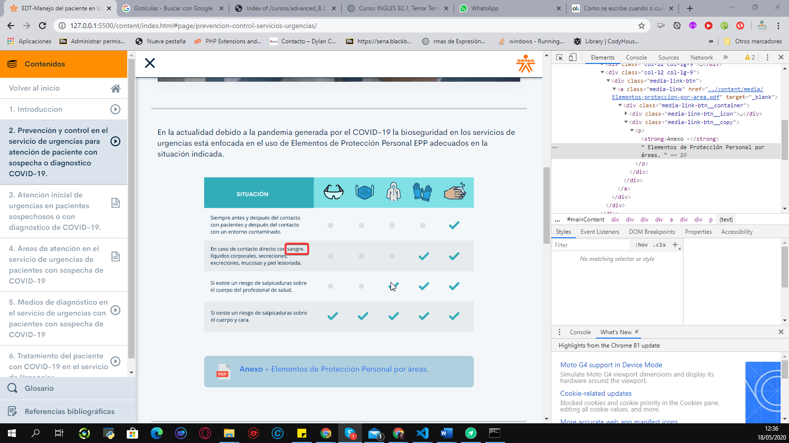

## **Atención inicial de urgencias en pacientes sospechosos o con diagnóstico de COVID-19.**

## **Observaciones**

* + 1. - Por favor revisar la palabra “síntomas” le hace falta la tilde.

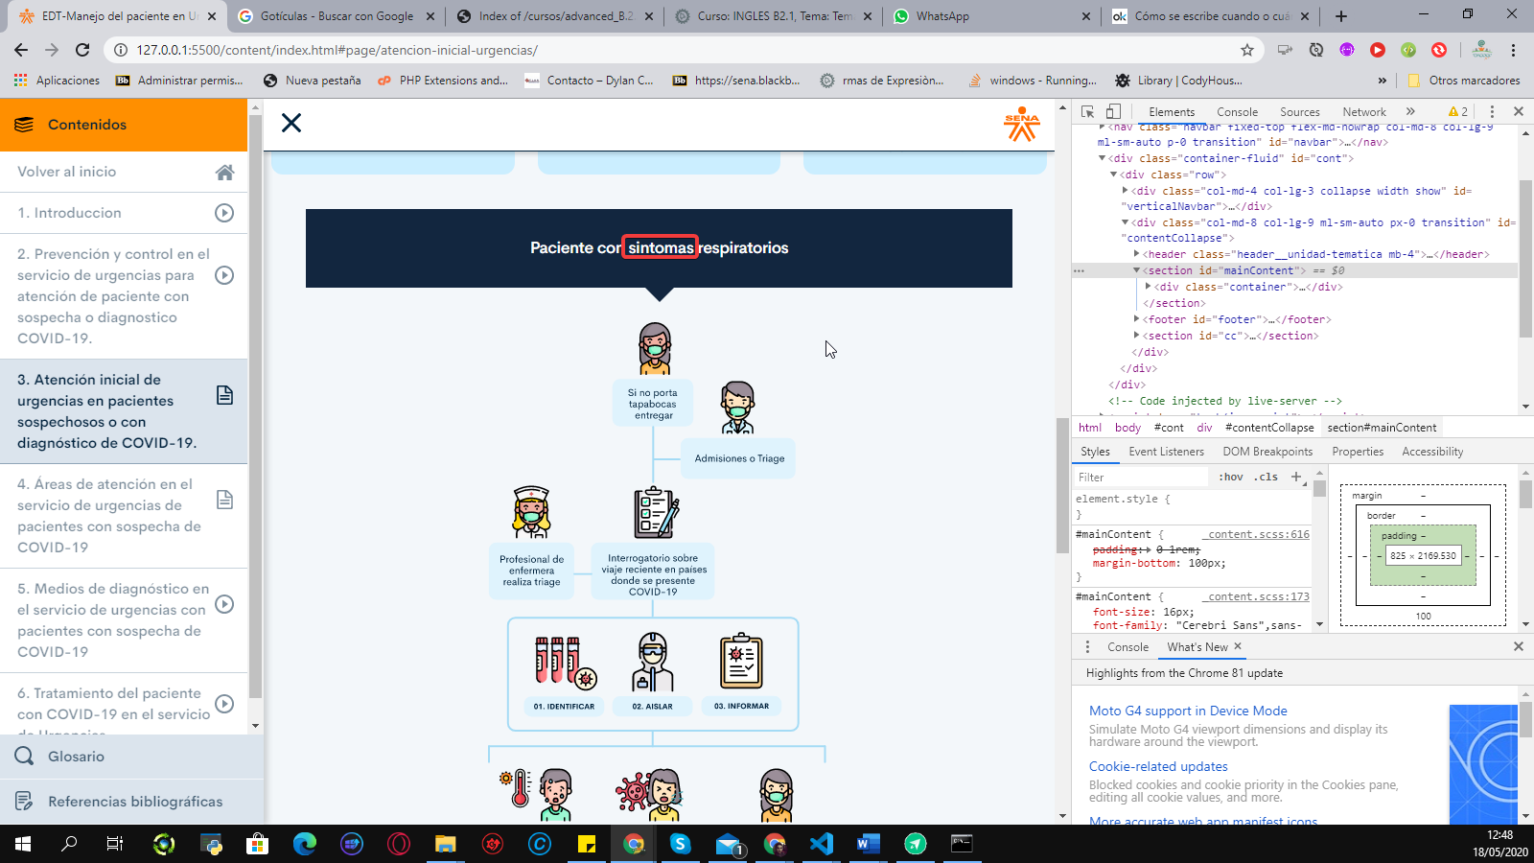

* + 1. - Por favor revisar la forma correcta de escribir SARS-CoV-2.

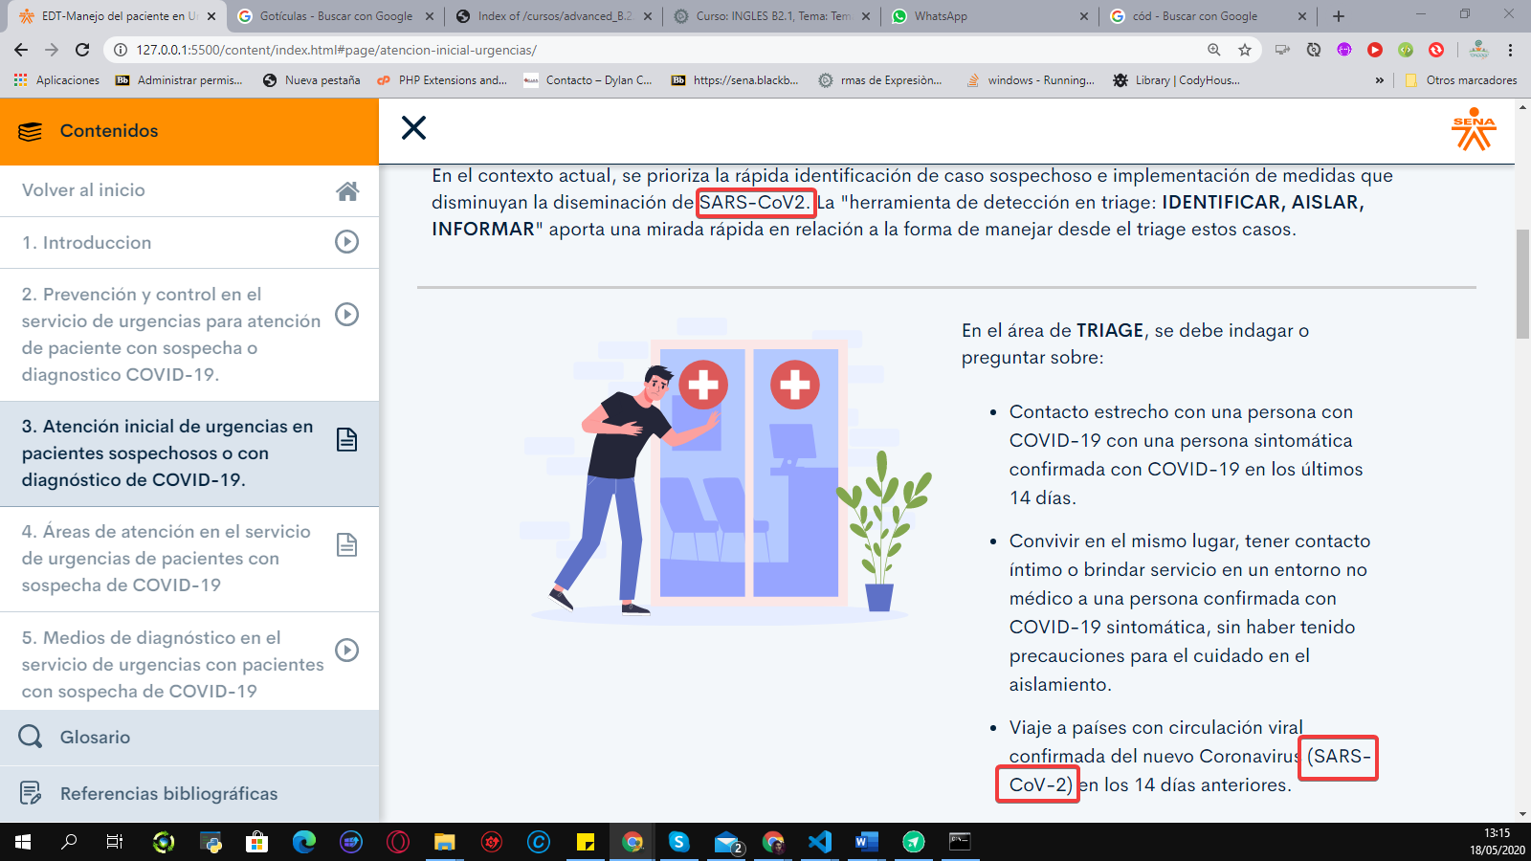

* + 1. - Por favor revisar la palabra “asintomático” le hace falta la tilde, revisar la abreviatura de código. <https://www.abreviaciones.es/codigo/>

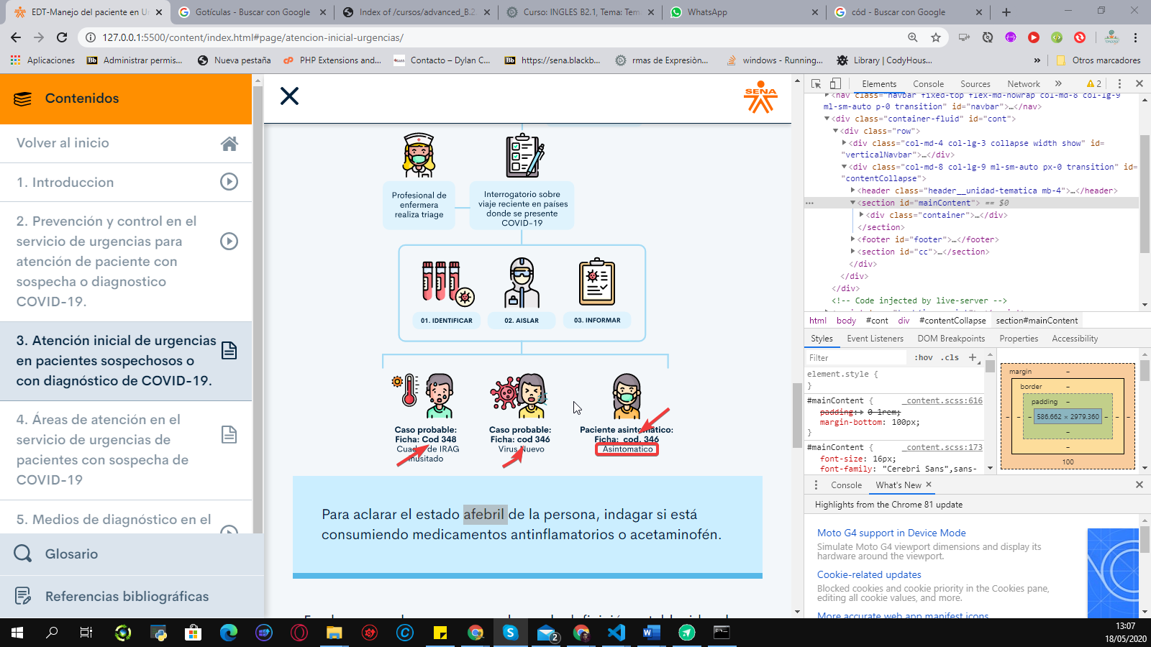

## **Áreas de atención en el servicio de urgencias de pacientes con sospecha de COVID-19**

## **Observaciones**

* 1. No hay observaciones.

## **Medios de diagnóstico en el servicio de urgencias con pacientes con sospecha de COVID-19**

## **Observaciones**

6.1.1. - La palabra “diagnósticas” al ser esdrújula, debe llevar tilde.

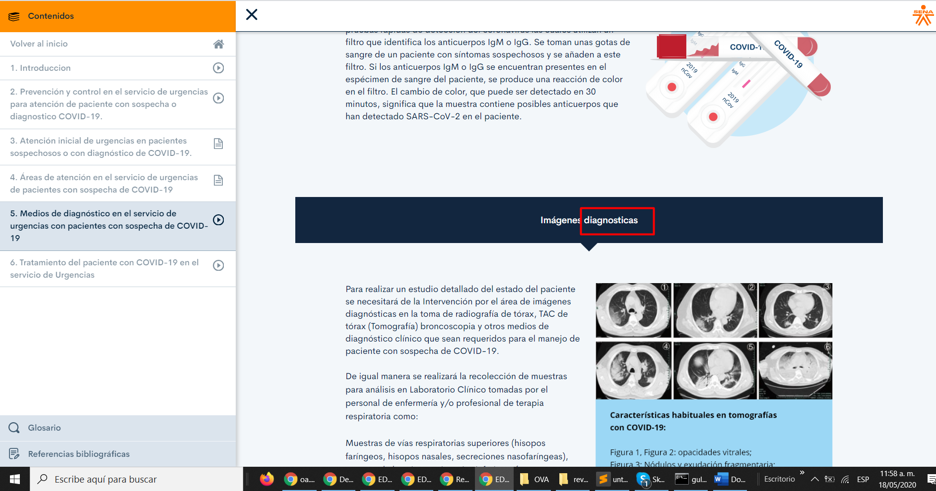

## **Tratamiento del paciente con COVID-19 en el servicio de Urgencias**

## **Observaciones**

* + 1. **-** Falta un espacio entre la palabra “reservorio” y el primer paréntesis ”(”.

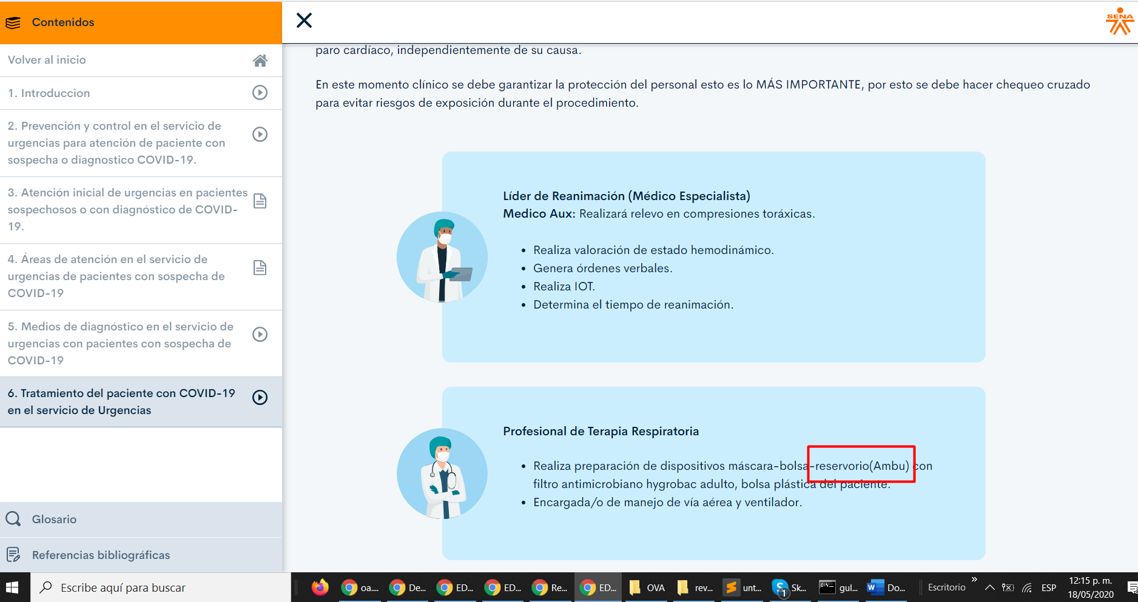

* + 1. - Falta tilde en la letra “i” de la palabra “Enfermería”

- Sobra espacio entre el paréntesis inicial “(” y la palabra “Si”.

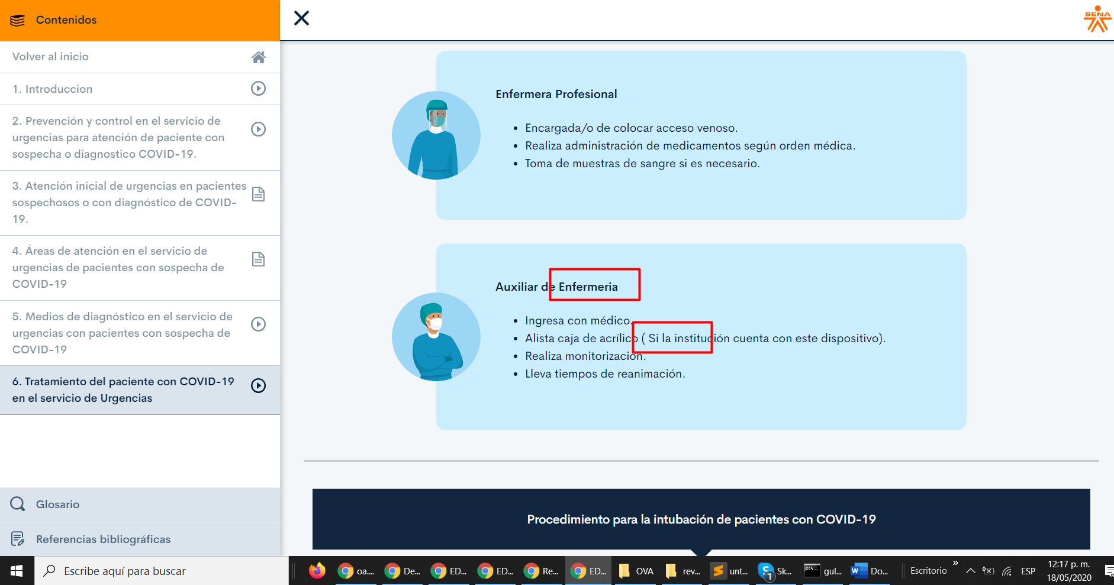

* + 1. - Teniendo en cuenta que está el logo del SENA se sugiere revisar esas observación por favor revisar la palabra **atención** ya que le falta la tilde**.**

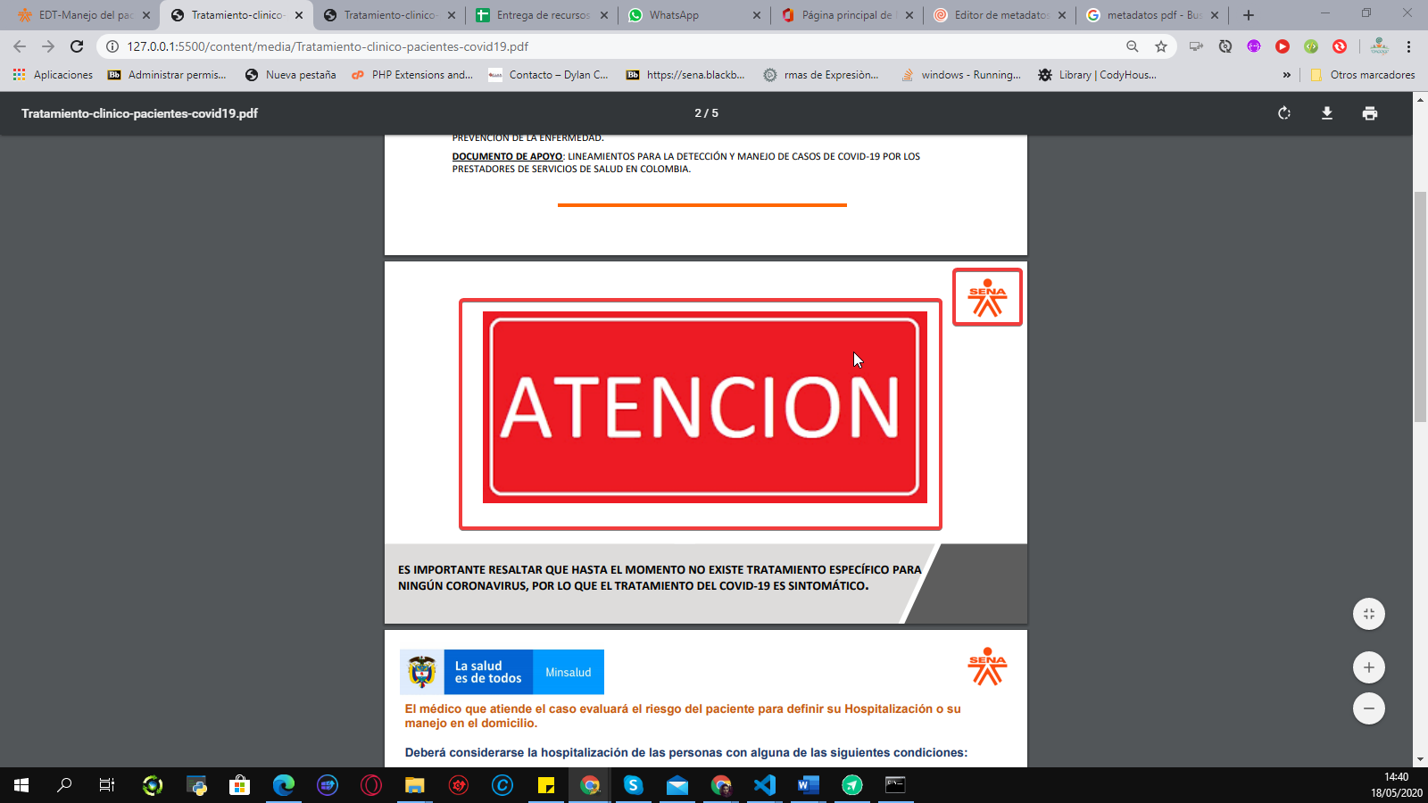

* + 1. - Teniendo en cuenta que está el logo del SENA se sugiere revisar esas observación la segunda referencia bibliográfica presenta doble viñeta.

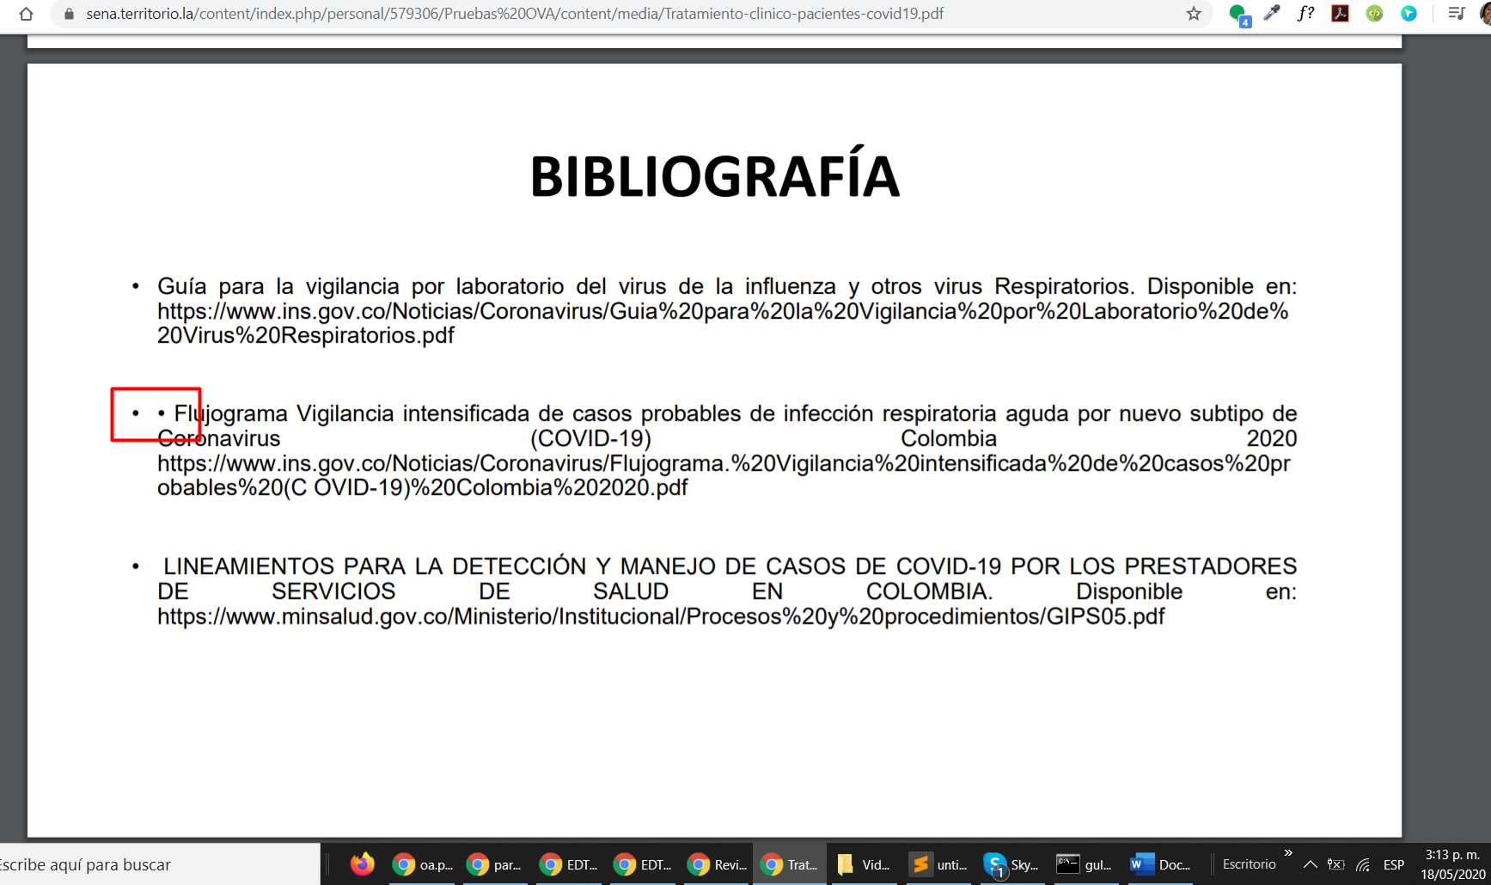

* + 1. - Teniendo en cuenta que está el logo del SENA se sugiere revisar esas observación al hacer clic en los enlaces bibliográficos se logra evidenciar que no toma la URL completa del recurso.

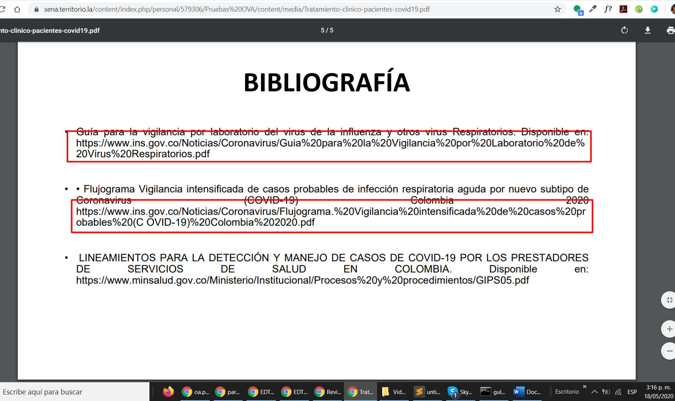

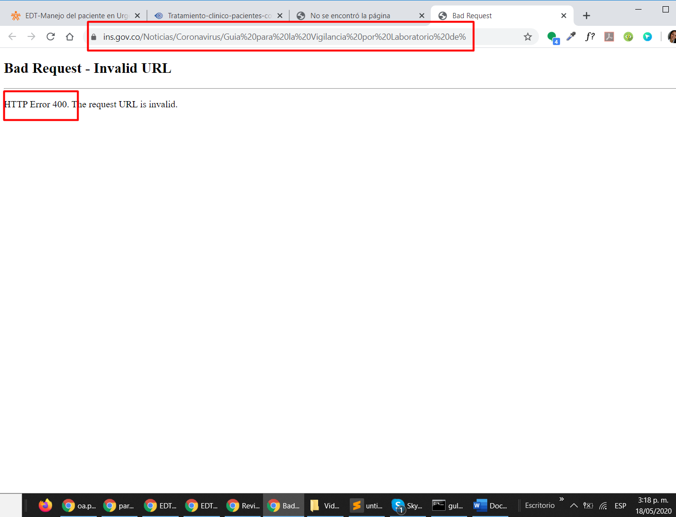

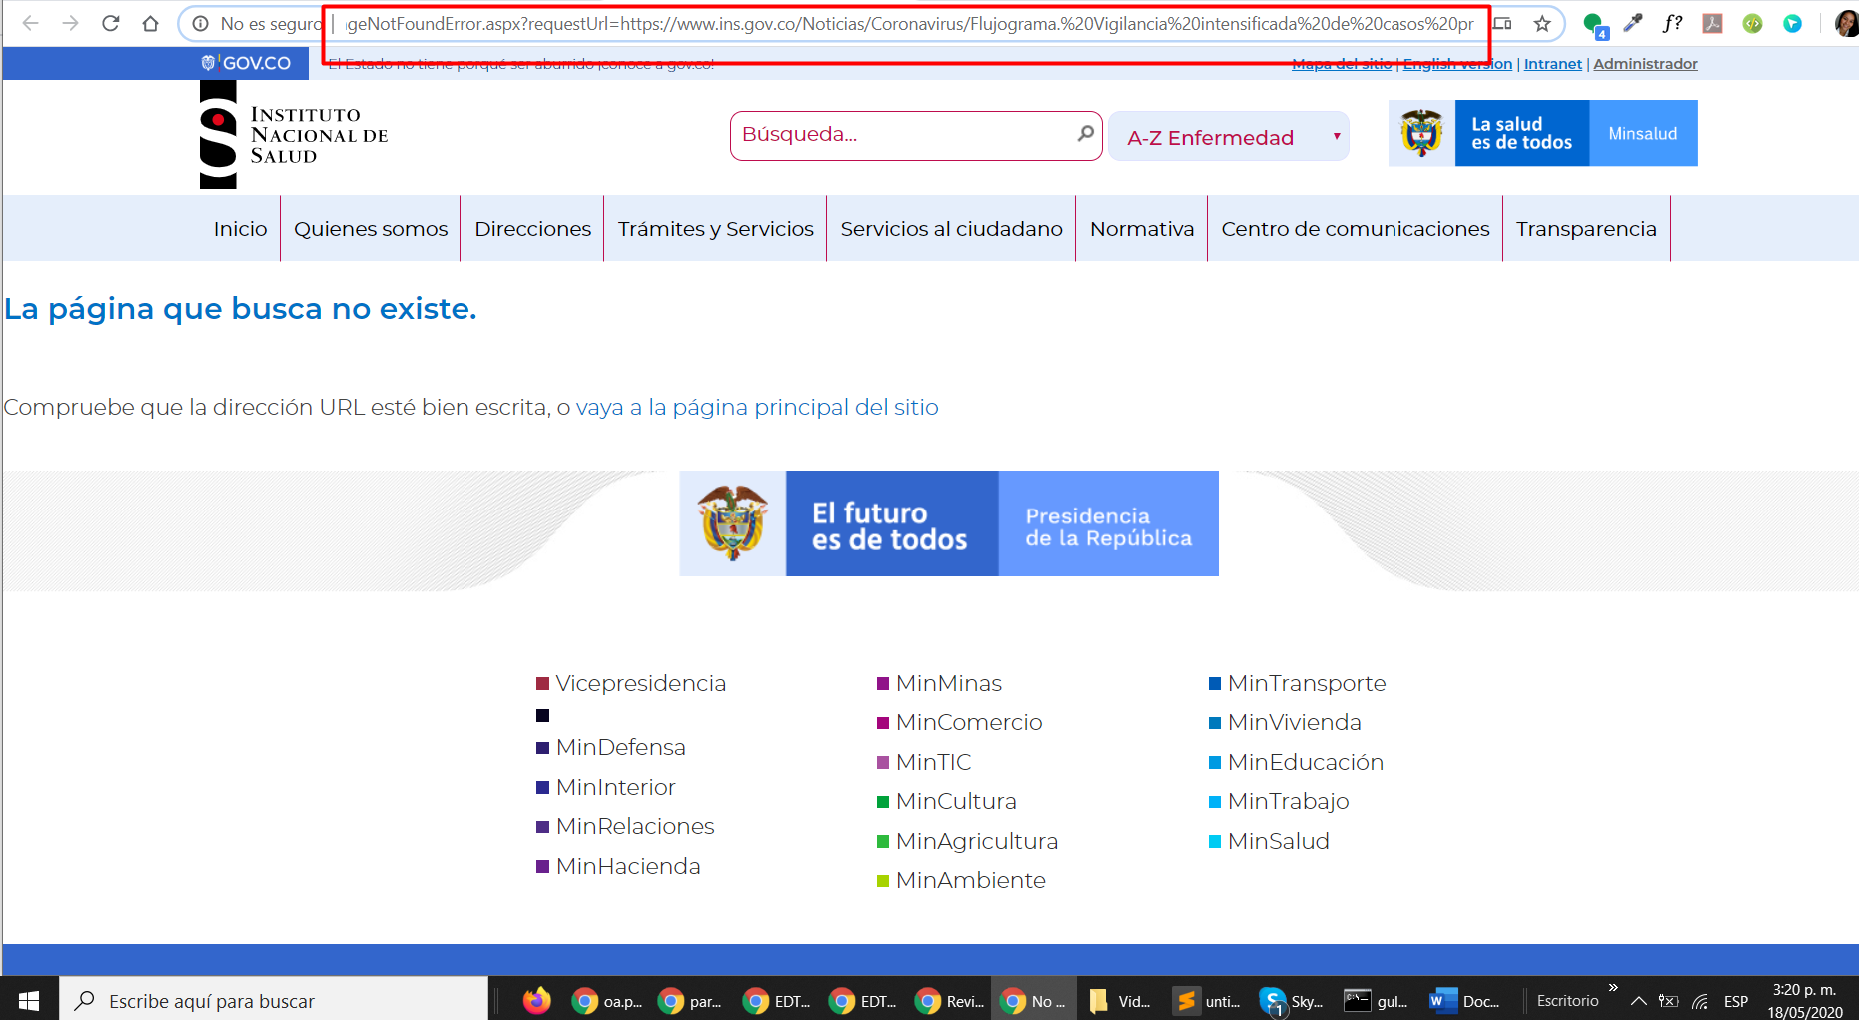

* + 1. - Se evidencia falta de espacio entre el número “85” y el símbolo “%”.

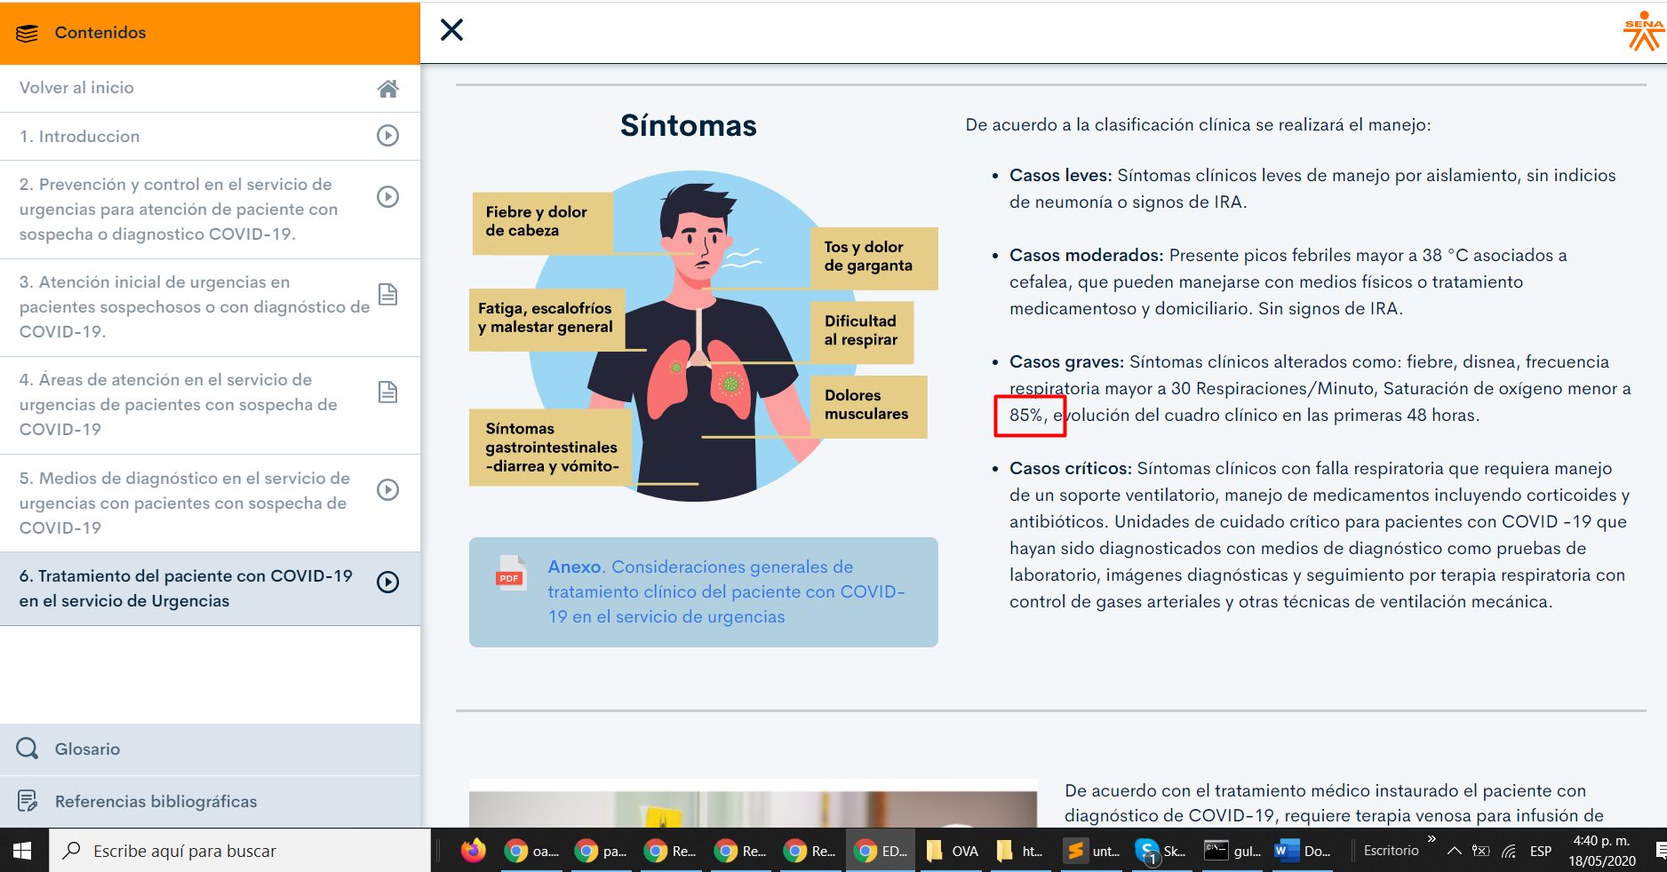

* + 1. - Teniendo en cuenta que está el logo del SENA se sugiere revisar la observación: en el video se evidencia falta de espacio entre el número “85” y el símbolo “%”.

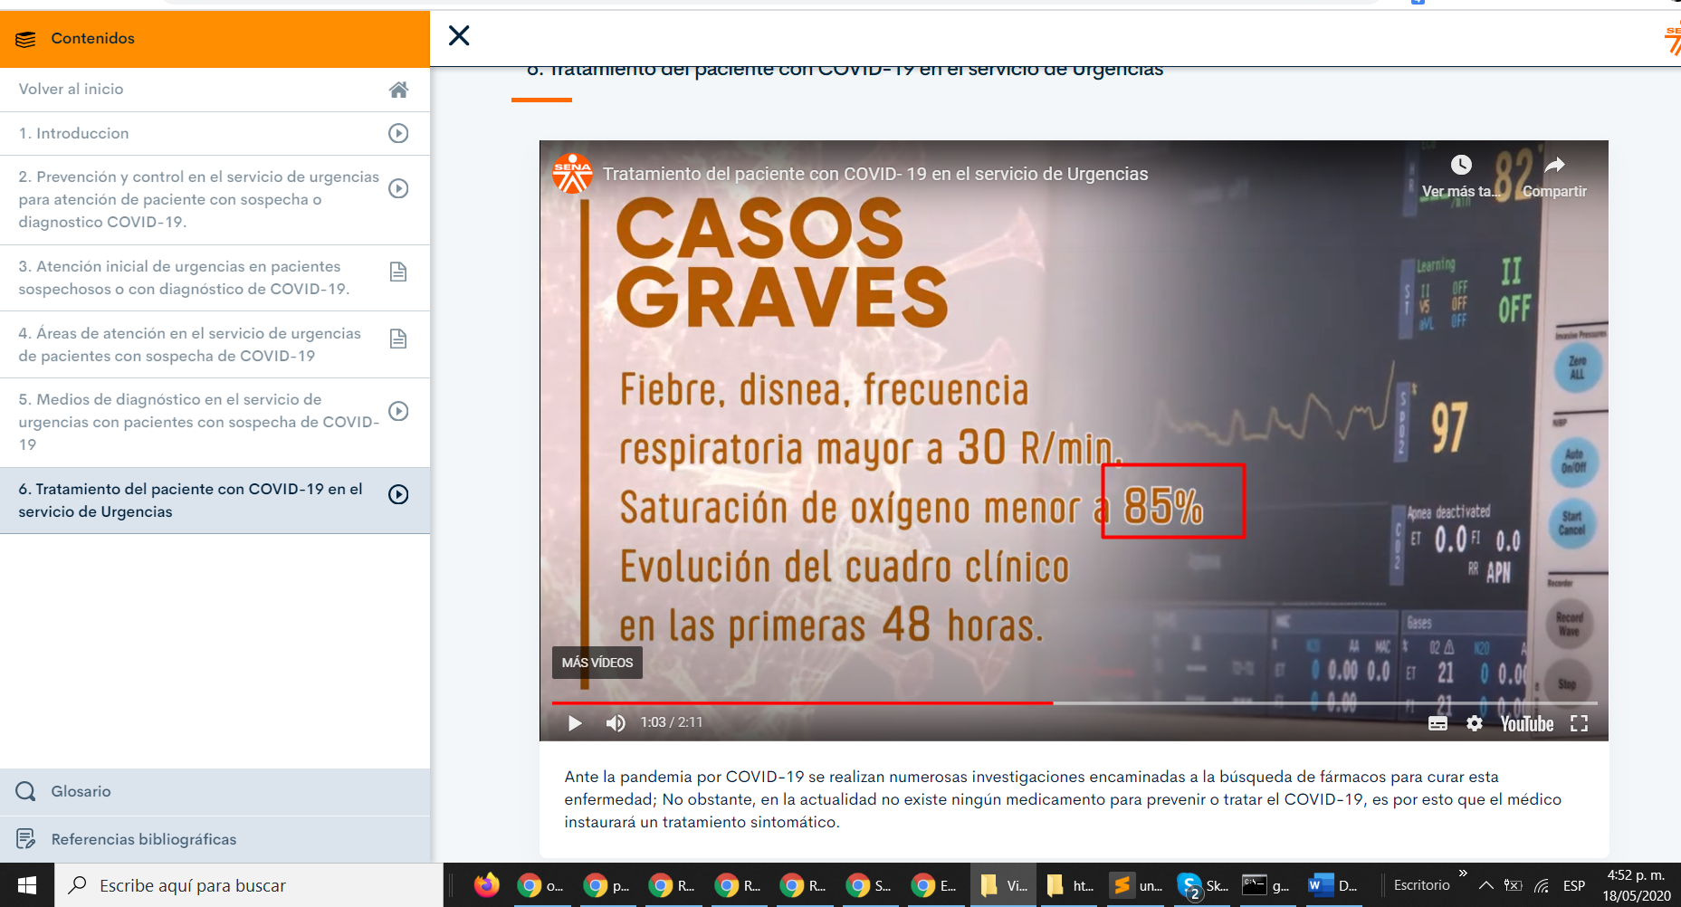

* + 1. - Teniendo en cuenta que está el logo del SENA se sugiere revisar la observación: Se recomienda disponer en el directorio de “Fuentes” el archivo editable del recurso “Tratamiento-clinico-pacientes-covid19.pdf” en caso que la línea haya intervenido en la creación de este material .

